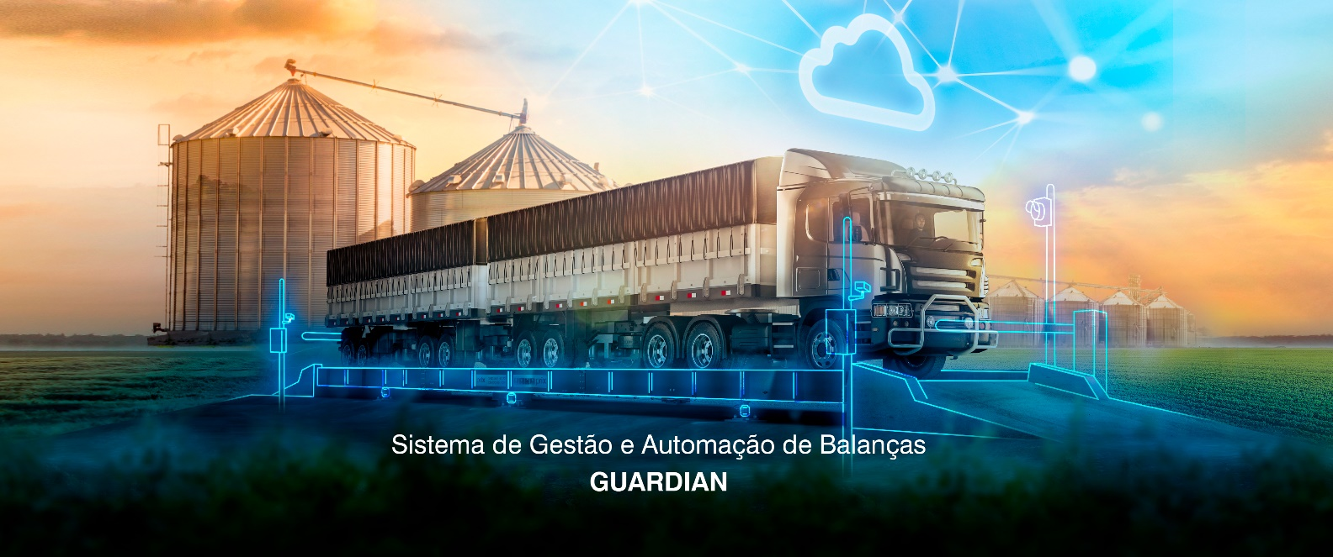
DESCRITIVO FUNCIONAL
GUARDIAN PRO — Software para Gerenciamento de Operações de Pesagem
TOLEDO DO BRASIL — SÃO BERNARDO DO CAMPO
Toledo do Brasil - Logistica

FAZENDA / UNIDADE | CT/OV HARDWARE E SERVIÇOS | CT CLOUD
TOLEDO DO BRASIL / Toledo do Brasil - Logistica | 10010001 | 20020001

FILIAL(IS): SAO | SEGMENTO: METALURGIA
www.toledobrasil.com/produto/guardian

Informações do Documento

Título do Documento | Descritivo Funcional
Autor | Patrik Oliveira
Nome do Arquivo | Descritivo Funcional_GuardianPRO_Toledo do Brasil_Rev00

Histórico de Revisões

Data | Rev. | Descrição | Autor
25/03/2026 | Rev00 | Geração do documento | Patrik Oliveira

Índice

MIME-Version: 1.0
Content-Type: multipart/related; boundary="GUARDIAN_PRO_BUILDER_1774922753248"; type="text/html"
--GUARDIAN_PRO_BUILDER_1774922753248
Content-Type: text/html; charset="utf-8"
Content-Transfer-Encoding: quoted-printable
DESCRITIVO FUNCIONAL
GUARDIAN PRO — Software para Gerenciamento de Operações de Pesagem
TOLEDO DO BRASIL — SÃO BERNARDO DO CAMPO
Toledo do Brasil - Logistica

CT / OV Hardware e Serviços | 10010001
Licenciamento Cloud | 20020001
Filial(is) | SAO

www.toledobrasil.com/produto/guardian

Informações do Documento

Título do Documento | Descritivo Funcional
Autor | Patrik Oliveira
Nome do Arquivo | Descritivo_Funcional_GuardianPRO_Toledo_do_Brasil_Rev00

Histórico de Revisões

Data | Rev. | Descrição | Autor
25/03/2026 | Rev00 | Geração do documento | Patrik Oliveira

1) Principais Documentos utilizados como referência
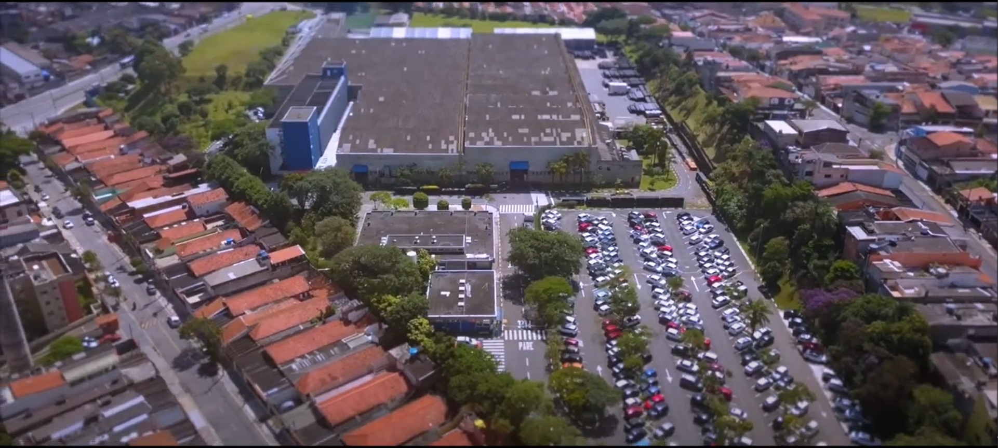
Este descritivo foi elaborado com base nas reuniões de levantamento de requisitos realizadas entre a Toledo do Brasil e Toledo do Brasil, tendo como referência:
- Ordem de Venda / Contrato de Hardware e Serviços: 10010001
- Contrato Licenciamento Cloud Prix: 20020001

2) Responsáveis pelo Guardian no Cliente
Os responsáveis serão os únicos contatos no cliente, acompanharão os processos de validação da configuração e treinamento na Toledo (quando aplicável), supervisão de instalação, startup e treinamento dos operadores locais. Após a finalização da implantação, serão responsáveis pelos contatos com Toledo e pela orientação dos operadores da fábrica.
Estas pessoas devem ter conhecimentos de Windows a nível técnico e vivência dos processos. O sucesso do sistema depende necessariamente do trabalho destas pessoas, cumprindo atividades de difusão e apoio técnico-operacional. Pessoas ligadas à informática e com conhecimento operacional dos processos são mais indicadas.

Responsáveis Toledo do Brasil

Função | Nome | E-mail
Patrocinador do Projeto | Patrik | —
Gerente do Projeto | Eduardo | —
Informática Industrial | Ana Carla | —
Assistência Técnica | — | —
Responsável por Soluções (RPS) | Anderson Guimarães | —

Responsáveis no Cliente

Função | Nome | E-mail
Patrocinador do Projeto | Eduardo | —
Gerente do Projeto | Leonardo | —
Informática Industrial / TI | Fabiano | —
Responsável pela Operação / Processo | Andre | —

3) Objetivo da Solução
A solução Guardian PRO será implementada em Toledo do Brasil — Toledo do Brasil - Logistica para automatizar e controlar as operações de pesagem e acesso de veículos. O sistema será composto por 3 ponto(s) de controle (PC01 — Cadastro, PC02 — Acesso Entrada Fabrica, PC03 — Acesso Saida Fabrica), com 3 fluxo(s) configurado(s): Recebimento, Expedição, Acesso Livre - Fabrica.
Os principais objetivos da solução incluem:
- Cadastramento (PC01): Controlar a entrada de veículos, realizando a associação do transponder (TAG) ao ticket e definindo o fluxo de movimentação dentro da unidade.
- Acesso Portaria Entrada: Controlar o acesso de entrada dos veículos à unidade, verificando a autorização conforme fluxo pré-definido e acionando cancela e semáforo automaticamente.
- Acesso Portaria Saída: Controlar a saída dos veículos, garantir a devolução do TAG e imprimir o tíquete de pesagem sem necessidade do motorista descer do caminhão.
- Controle de Fila: Garantir a sequência de chamada dos veículos para operação, autorizando ou não o acesso conforme posição na fila. Filas: FILA ENTRADA, EXPEDIÇÃO, RECEBIMENTO.
- Gestão de Pátios (YMS): Monitorar em tempo real a movimentação de veículos entre pátios, controlando vagas remanescentes e tempo de permanência.
- Integração ERP (Webservice): Receber pré-cadastros e exportar dados de pesagem para o SAP via WebService, eliminando digitação manual e garantindo rastreabilidade.

4) Objetivo do Descritivo Funcional
O objetivo deste documento é descrever as funcionalidades exigidas no Guardian para atendimento das necessidades apresentadas para os processos de pesagem, durante as reuniões realizadas com a Toledo do Brasil.
Serão apresentados: a descrição, o funcionamento e o fluxo de dados das operações da solução, entre outros detalhes das operações do terminal.
Mediante a aprovação do cliente, este documento servirá de base e referência para:
- Configuração da solução Guardian a ser instalada;
- Treinamento operacional dos usuários;
- Testes de operação da solução;
- Projeto elétrico definitivo; e
- Acompanhamento operacional aos usuários conforme contratos de fornecimento.

5) Composição da Solução

5.1) Pontos de Controle

Ponto de Controle | Nome | Função / Descrição
PC01 | Cadastro | —
PC02 | Acesso Entrada Fabrica | —
PC03 | Acesso Saida Fabrica | —

5.2) Software — Licenciamento

Item/Código | Qtde | Descrição
GDPRO | 1 | GUARDIAN PRO
GDPRO | 1 | GUARDIAN PRO

5.3) Hardware

PC | Descrição | Código | Qtde
PC01 — Cadastro | Leitor UHF de mesa (Ethernet) | 6207278 | 1
PC02 — Acesso Entrada Fabrica | MCA - Módulo de Controle de Automação | MCA0013 | 1
PC02 — Acesso Entrada Fabrica | Leitor UHF e antena externa com poste | 6215115 | 1
PC02 — Acesso Entrada Fabrica | Cancela Prix MD - Alumínio - haste 3,5m (alto fluxo) | 3012357 | 1
PC02 — Acesso Entrada Fabrica | Semáforo LED LENTE ÚNICA (seta verde ou X vermelho) | 5860013 | 1
PC02 — Acesso Entrada Fabrica | Display de mensagens PRIX – Alumínio 50m (sem poste) | 5015254 | 1
PC02 — Acesso Entrada Fabrica | Conjunto câmera IP Prix - New | 8001797 | 1
PC02 — Acesso Entrada Fabrica | Adaptador PoE para câmera PRIX | 5013952 | 1
PC02 — Acesso Entrada Fabrica | Intercomunicador e acessórios para fixação em poste | 6214929 | 1
PC02 — Acesso Entrada Fabrica | Adaptador PoE para câmera PRIX | 5013952 | 1
PC03 — Acesso Saida Fabrica | MCA - Módulo de Controle de Automação | MCA0013 | 1
PC03 — Acesso Saida Fabrica | MCA INOX - Módulo de Controle de Automação | MCA0012 | 1
PC03 — Acesso Saida Fabrica | Leitor UHF e antena externa com poste | 6215115 | 1
PC03 — Acesso Saida Fabrica | Cancela Prix MD - Alumínio - haste 3,5m (alto fluxo) | 3012357 | 1
PC03 — Acesso Saida Fabrica | Cancela Prix SD3 - haste 3,5m (até 150 ciclos/dia) | 5100367 | 1
PC03 — Acesso Saida Fabrica | Cancela Prix GC - haste de 3,5m (até 150 ciclos/dia) | 3012362 | 1
PC03 — Acesso Saida Fabrica | Semáforo LED LENTE ÚNICA (seta verde ou X vermelho) | 5860013 | 1
PC03 — Acesso Saida Fabrica | Display de mensagens PRIX – Alumínio 50m (sem poste) | 5015254 | 1
PC03 — Acesso Saida Fabrica | Display de mensagens PRIX – Alumínio 20m (sem poste) | 5013357 | 1
PC03 — Acesso Saida Fabrica | Conjunto câmera IP Prix - New | 8001797 | 1
PC03 — Acesso Saida Fabrica | Conjunto câmera IP Prix (versão nova) | 8001798 | 1
PC03 — Acesso Saida Fabrica | Adaptador PoE para câmera PRIX | 5013952 | 1
PC03 — Acesso Saida Fabrica | Caixa Coletora de TAG - UHF - somente para TAG cartão | 8001795 | 1
PC03 — Acesso Saida Fabrica | Intercomunicador e acessórios para fixação em poste | 6214929 | 1
PC03 — Acesso Saida Fabrica | Intercomunicador IP – Estação principal | 5014798 | 1
PC03 — Acesso Saida Fabrica | Adaptador PoE para câmera PRIX | 5013952 | 1

6) Arquitetura Ilustrativa da Solução
A solução Guardian PRO é composta por módulos integrados que permitem o controle total do processo de pesagem e acesso de veículos. O software é executado em estações de trabalho (PCs) distribuídas nos pontos de controle e se comunica em tempo real com o servidor central Guardian e com a plataforma Cloud Prix.
Cada ponto de controle é equipado com hardware específico para sua função — leitores de transponder RFID, cancelas automáticas, semáforos, displays, impressoras e câmeras — controlados pelo módulo MCA (Módulo de Controle de Automação) do Guardian, que gerencia os periféricos de forma automática conforme as regras do fluxo configurado.

8) Fluxos (Rotas)
Os fluxos determinam os acessos permitidos pelo Guardian e o tipo das operações que serão realizadas para o veículo cadastrado. Esta informação é obrigatória no cadastro de cada veículo e o Ticket será encerrado automaticamente no último ponto do fluxo.
O Guardian verificará, em cada ponto de controle, se o veículo tem permissão para acessar aquele ponto conforme seu fluxo. Caso o veículo tente acessar um ponto não previsto, o acesso será bloqueado.

Código do Fluxo | Nome | Sequência de Pontos de Controle | Tipo
FLX_REC | Recebimento | PC01 (Cadastro) → PC02 (Acesso Entrada Fabrica) → PC03 (Acesso Saida Fabrica) | Pesagem
FLX_EXP | Expedição | PC01 (Cadastro) → PC02 (Acesso Entrada Fabrica) → PC03 (Acesso Saida Fabrica) | Pesagem
AC_LIVRE | Acesso Livre - Fabrica | PC02 (Acesso Entrada Fabrica) → PC03 (Acesso Saida Fabrica) | Pesagem

Nota: Alterações de fluxos serão realizadas na tela de "Manutenção de Pesagem" por um operador com as devidas permissões. Demais fluxos deverão ser definidos e especificados pelo cliente antes ou durante a etapa de aprovação deste descritivo.

7) Fluxo de Dados — WebService
A integração entre o sistema ERP do cliente (SAP) e o Guardian será realizada via WebService — modalidade Ambos.

7.1) Definições da Interface WebService
O Guardian disponibiliza um WebService para que o ERP possa realizar chamadas de cadastro, alteração, cancelamento e consulta de tickets. No modo ativo, o Guardian também envia dados de pesagem encerrada diretamente ao ERP.

7.2) Possíveis interfaces utilizadas neste projeto
- CadastraTicketGuardian — Importa dados de um Ticket em estado de Pré-Cadastro. Responsável por receber do ERP o pré-cadastro do veículo na chegada à unidade.
- AlteraTicketGuardian — Altera dados de um Ticket em qualquer estado diferente de cancelado. Utilizado quando o ERP precisa atualizar informações após o cadastro inicial.
- ManutencaoTicket (Cancelamento) — Altera o Estado do Ticket. Aplicado em casos de Tickets abertos diferentes de Cancelados e Encerrados. Usado para cancelar o veículo antes de acessar a unidade.
- ConsultaTicketGuardian — Consulta o estado atual de um ticket no Guardian. Utilizado pelo ERP para monitoramento do andamento das operações.

7.3) Monitor de integração
Permite monitorar em tempo real o estado de todos os serviços de integração mantidos pelo Guardian. Exibe informações detalhadas de cada tipo de integração, possibilita intervir para iniciar ou parar remotamente serviços Windows, solicitar reenvio imediato de integrações com erro e visualizar informações de um ticket de pesagem com um clique.

7.4) Tabela LOG
A tabela de logs registra toda atividade ocorrida no software Guardian — sucesso, falha de comunicação, falha de rede ou envio manual de dados, entre outros. Existem logs separados para a aplicação e periféricos. O Guardian disponibiliza tela de consulta de log de integração e reenvio de exportação (interface ativa).

8) Descrição da Operação de Cadastramento
Este ponto tem como objetivo a realização do cadastramento de todos os veículos, associação do TAG e a escolha do fluxo de movimentação dentro da unidade. O procedimento de análise é de responsabilidade do cliente.

Modelo do TAG
Tipo de TAG utilizado neste projeto: Cartão PVC (padrão). O transponder é encapsulado com proteção em PVC, impresso com QR Code em um lado e código de barras Code 128 do outro, contendo o número interno do TAG.

Cadastramento pelo sistema ERP — Via ERP (padrão)
A pré-marcação (cadastramento de entrada) será feita no sistema ERP SAP. O motorista ao chegar na portaria efetua o cadastramento para ser autorizado a seguir para carregamento ou descarregamento.
Por meio de um leitor de cadastramento, o software ERP lê o número do transponder e associa-o à placa da Carreta e demais dados: placa do cavalo, código do FLUXO, TAG, item, fornecedor/emissor, transportadora, motorista e documentos (quando aplicável).
Após o cadastramento, o ERP envia o pré-cadastro para o GUARDIAN via WebService — método CadastraTicketGuardian. Após cadastramento, o motorista é orientado a seguir para aguardar.

Alteração de Dados
Caso exista necessidade de alteração após o cadastro, o ERP envia atualização para o Guardian via AlteraTicketGuardian. Este método altera dados de um Ticket em qualquer estado diferente de cancelado.

Tíquete Cancelado
Para cancelar o tíquete antes do veículo acessar a unidade, o ERP envia manutenção ao Guardian via ManutencaoTicket, alterando o estado do ticket. A alteração é aplicada apenas em tickets abertos (diferentes de Cancelados e Encerrados).

Cadastro Direto no Guardian (Contingência)
O cadastro direto no Guardian será utilizado em modo contingência — quando o ERP estiver "fora do ar" ou houver problema que impeça o cadastro via sistema corporativo. O Guardian estará configurado para permitir o cadastro completo diretamente no software nestes casos.

Crédito na Fila
Após o Guardian receber os dados cadastrados do veículo, o mesmo creditará o caminhão na fila de veículos pré-cadastrados. Filas configuradas: FILA ENTRADA, EXPEDIÇÃO, RECEBIMENTO. O controle de fila garantirá a sequência de chamada dos veículos para a operação.

9) Descrição da Operação — PC02 Acesso Entrada Fabrica
Este ponto tem como objetivo controlar o acesso de entrada dos veículos à unidade, verificando se o caminhão está autorizado conforme o fluxo pré-definido no cadastro. A operação é automática (sem intervenção humana), controlada pelo módulo MCA.

Acesso de Entrada
O motorista ao chegar no ponto de acesso de entrada posiciona o veículo em frente à cancela e apresenta o transponder ao leitor UHF instalado no ponto. O software Guardian lê o transponder, consiste a informação e:

TAG válido e condições corretas:
- O semáforo passará para a condição verde (seta ▶), liberando o acesso;
- O display exibirá a mensagem "SIGA", orientando o motorista;
- A cancela se abrirá automaticamente, liberando a passagem do veículo;
- Após o veículo passar, a cancela se fechará automaticamente;
- A câmera registrará fotograficamente o veículo no acesso;

TAG inválido ou condições incorretas (veículo sem permissão / fora do fluxo):
- O semáforo permanecerá em vermelho (X), indicando acesso negado;
- O display exibirá a mensagem "ERRO RETORNE";
- A cancela não abrirá, bloqueando a entrada do veículo;
- O Guardian registrará a tentativa no LOG com data, hora, placa e motivo do bloqueio.
Nota: Caso ocorra bloqueio, o motorista deve ser orientado via procedimento interno para verificar/corrigir o problema. Após correção e/ou orientação, o motorista repete o processo de identificação no acesso.

Intercomunicador
O ponto é equipado com intercomunicador, permitindo comunicação de voz entre o motorista (sem descer do veículo) e o operador/segurança da portaria para esclarecimento de dúvidas ou resolução de bloqueios.

Exportação de dados do Tíquete
Após conclusão da operação de acesso, os dados resultantes são exportados para o ERP SAP via WebService para integração.

10) Descrição da Operação — PC03 Acesso Saida Fabrica
Este ponto tem como objetivo controlar a saída dos veículos da unidade, garantindo que todas as etapas do fluxo foram concluídas antes da liberação. A operação é automática, controlada pelo módulo MCA.

Saída via Caixa Coletora de TAG
Ao chegar na portaria de saída, o motorista insere o transponder (TAG) na caixa coletora instalada no ponto. O Guardian lê o transponder via antena UHF da caixa coletora, identifica o veículo e verifica se todas as etapas do fluxo foram concluídas:

Fluxo concluído — condições corretas:
- O semáforo passará para verde;
- A cancela se abrirá, liberando a saída do veículo;
- O display exibirá a mensagem "SIGA";
- Após o veículo passar completamente, a cancela se fechará automaticamente;

Fluxo incompleto ou condições incorretas:
- O semáforo ficará em vermelho (X);
- A cancela não abrirá, bloqueando a saída do veículo;
- O display exibirá a mensagem "ERRO RETORNE";
- O Guardian registrará a tentativa no LOG. O motorista deve ser orientado a aguardar a liberação do ticket ou retornar ao ponto indicado para correção.
Nota: Caso ocorra bloqueio, o motorista deve ser orientado via procedimento interno para retornar até o local indicado para verificar/corrigir o problema ou aguardar liberação por um operador com permissão.

Intercomunicador
O ponto é equipado com intercomunicador, permitindo comunicação de voz entre o motorista e o operador/segurança para resolução de bloqueios sem necessidade de descer do veículo.

Exportação de dados do Tíquete
Após a conclusão da operação de saída, os dados de pesagem são exportados ao ERP SAP via WebService.

11) Controle de Filas

Conceito
O controle de filas do Guardian garante a sequência de chamada dos veículos para uma operação, autorizando ou não o acesso/pesagem conforme posição na fila. Garante a organização dos caminhões desde a chegada até o atendimento, com visibilidade em tempo real para operadores e motoristas.
Filas configuradas neste projeto: FILA ENTRADA, EXPEDIÇÃO, RECEBIMENTO.

Operação — Controle de Fila GERAL
- Após o pré-cadastro, o veículo é automaticamente creditado na fila;
- O Guardian gerencia crédito e débito automático conforme os veículos avançam pelos pontos de controle;
- O operador visualiza e gerencia a fila em tempo real na tela de Gestão Operacional;
- Os dados da fila podem ser exibidos em painel de TV para orientação dos motoristas.

Veículos que não entram no controle de Fila
Para caminhões que não passam pelo controle de fila (ex: veículos de frota interna), o Guardian poderá ser configurado para não verificar fila, liberando o acesso diretamente na balança, portaria de entrada e/ou saída.

Exibição em TV
A grade de visualização da fila no painel de TV tem design e colunas configuráveis. Permite ajustar tamanho de fonte, tempo de exibição de cada página e quantidade de linhas conforme o tipo de monitor e distância de leitura. A configuração é feita de forma independente para cada painel.

Informações da tela de gerenciamento de fila
A tela de gerenciamento de filas exibe em tempo real: placa do veículo, posição na fila, transportadora, produto, tempo de espera e status. O operador pode realizar crédito/débito manual, alterar prioridade e visualizar histórico de movimentações.

12) Gestão de Pátios (YMS)
A Gestão de pátio é uma funcionalidade do Guardian que gerencia a movimentação de veículos entre pátios, possibilitando o monitoramento em tempo real das movimentações, controle de vagas remanescentes e períodos de permanência de cada veículo. As informações são transmitidas do Guardian para a Cloud Prix.

Acompanhamento via Cloud Prix
- Tela de ocupação de pátios: exibe percentual de vagas ocupadas em relação ao número de vagas configurado, com gráfico circular representando a ocupação;
- Tela de acompanhamento do processo: exibe o fluxo que cada veículo está seguindo com indicação visual por cores (Azul = concluído, Verde = em operação, Amarelo = próximo ao limite, Vermelho = tempo excedido).

13) Análise e Gestão de Tickets (Guardian / Cloud Prix)
É uma funcionalidade da Cloud Prix que, operando em conjunto com o Guardian e o Licenciamento e Monitoramento Prix (LMP), permite liberações de erros de operação (tolerância) via dispositivos móveis por meio da internet. Criada para facilitar a análise do erro em qualquer local da fábrica sem a necessidade de um terminal fixo.

Configurando Item de Monitoramento
Após autenticação, o usuário acessa o menu Monitor, clica em Configurar e seleciona o item "Guardian Cloud — Análise Gestão de Tickets". A personalização permite escolher a assinatura, estados de comunicação, colunas exibidas, tamanho de fonte e tempo de atualização da tela.

Funcionalidades
- Visualização em tempo real de todos os tickets aguardando liberação;
- Liberação de tolerância de peso via dispositivo móvel (Android) com registro do responsável e motivo;
- Envio de mensagens e alertas para motoristas via Guardian Fácil;
- Monitoramento de periféricos com alertas de falha.

14) Relatórios e Exportação de Dados
O Guardian disponibiliza relatórios gerenciais e operacionais configuráveis:
- Relatório de pesagem: lista de tickets com dados completos, filtráveis por período, fluxo, item, emissor e transportadora;
- Relatório de tempo de permanência: tempo total de cada veículo dentro da unidade, desde o pré-cadastro até a saída;
- Histórico de passagem: registro de todas as passagens por cada ponto de controle, com data/hora e operador responsável;
- Exportação: relatórios podem ser exportados para Excel e PDF.

15) Cadastros Gerais
O Guardian mantém cadastros de entidades que podem ser associadas aos tickets de pesagem. Quando enviados pelo ERP no pré-cadastro, os dados são criados/atualizados automaticamente. Caso não existam, podem ser cadastrados manualmente no sistema.

Transportadoras
Permite o cadastro de transportadoras com código único, razão social, descrição, CNPJ/CPF, inscrição estadual, endereço completo, telefone e e-mail.

Emissores (Fornecedores/Clientes)
Permite o cadastro de emissores com tipo (Fornecedor, Cliente ou Outros), razão social, CNPJ/CPF, inscrição estadual, endereço e transportadoras associadas.

Pessoas (Motoristas)
Permite o cadastro de pessoas com CPF, nome, CNH, data de nascimento, RG, foto e informações de acompanhantes. O código do motorista não pode ser duplicado.

Itens (Produtos)
Cadastro de produtos/itens que podem ser associados às operações de pesagem com código único, descrição e unidade de medida.

Monitoramento do Tíquete
Tela de monitoramento em tempo real de todos os tickets em operação, exibindo estado, placa, fluxo, último ponto visitado e tempos. O operador pode realizar intervenções manuais com registro de responsável e justificativa.

Manutenção do Tíquete
Permite que operadores com permissão realizem ajustes em tickets (alteração de dados, liberação de bloqueios, cancelamentos) com registro completo em LOG do sistema.

16) Estrutura do Guardian

Aplicativo | Responsabilidade
Guardian Client | Aplicação principal para cadastro de veículos, motoristas, transportadores, emissores, execução das operações de pesagem, importação e exportação de dados e emissão de relatórios.
Guardian Service | Serviço responsável pelo controle das operações sem intervenção humana e de todos os periféricos cadastrados na solução.
MAT | Aplicativo responsável por realizar a atualização do sistema, utilizado apenas por técnicos da Toledo do Brasil.
GTT | Gerenciador de tarefas de backup e outros.
LMP | Serviço de Licenciamento e Monitoramento Prix para autenticação na nuvem das licenças disponíveis para usuários Guardian.
Web Service | Serviço de interface do Guardian para integração com sistemas externos.

Localização no menu iniciar: Menu Iniciar ▶ Todos os Programas ▶ Toledo do Brasil ▶ Guardian

17) Conceitos do Guardian

Operação
Entende-se por operação um tipo de ação que segue uma regra específica de execução. No caso do Guardian, as operações existentes estão relacionadas aos tipos de pesagem ou acessos que podem ocorrer.

Configuração da Operação
Conjunto de parâmetros selecionáveis para definição das regras da operação. Esta configuração deverá ser associada na tela da operação.

Estação de Controle
Computador ou qualquer tipo de equipamento que execute uma aplicação Guardian. Depende de um endereço IP ou nome de computador.

Periférico
Entende-se por periférico qualquer equipamento que seja utilizado com o Guardian para atendimento da solução (leitores RFID, cancelas, semáforos, displays, impressoras, câmeras, etc.).

Ponto de Controle
Local físico onde será executada uma ou mais operações do Guardian. Podem ter associados periféricos e um cenário de automação.

Cenários de Automação
Configuração de um ambiente com automação para execução de uma operação. Composto pela configuração do MCA (Módulo de Controle de Automação) e dos Eventos e Ações.

Fluxo (Rota)
Tem por objetivo controlar os acessos e operações de um veículo dentro da empresa. Os fluxos determinam os acessos permitidos pelo Guardian e o tipo das operações que serão realizadas para o veículo cadastrado. O Ticket é encerrado automaticamente no último ponto do fluxo.

Operação Sem Intervenção Humana
Necessita MCA ou MCD. Operação configurada para utilização de TAG que não exige entradas ou liberações manuais no software.

Operação Com Intervenção Humana
Necessita PC. Operação configurada para entradas ou liberações manuais no software, exige operador no ponto de controle.

TAG
TAG para associação com a placa do veículo, restringindo sua circulação e acesso aos locais determinados no software.

18) Conceito Controle de Filas
O controle de filas do Guardian garante a sequência de chamada dos veículos para uma operação, autorizando ou não o acesso/pesagem do veículo. O sistema permite:
- Crédito e débito automático nas filas conforme as operações são executadas;
- Configuração de prioridades por tipo de veículo ou fluxo;
- Exibição da posição na fila em painel de TV e no aplicativo Guardian Fácil;
- Controle de chegada e entrada dos caminhões com redução do tempo nos processos;
- Registro da chegada do motorista na planta e inclusão no estacionamento.

GW — Gestor Web (quando fornecido)
Não incluso neste fornecimento.

19) Licenciamento e Monitoramento Prix (Cloud)
A utilização do serviço de licenciamento e monitoramento via Cloud Prix (LMP) tem como objetivo fornecer meios para controle da quantidade de licenças, da quantidade de hardwares configurados e das validações das funcionalidades do produto conforme as edições do Guardian.
Para o correto funcionamento, os seguintes pontos deverão ser observados pelo cliente:
- O cliente deverá manter a conexão com a internet sempre disponível para que o serviço de licenciamento e validação esteja sempre ativo;
- Após configuração, o cliente receberá um código e senha (chave) de licenciamento;
- Como o serviço efetua requisição via HTTPS, o cliente deverá manter disponíveis as portas de comunicação 80 e 443;
- Após a validação via Cloud Prix, o limite máximo para funcionamento do sistema sem conexão será de até cinco (05) dias;
- Sempre que ocorrer a validação do licenciamento, o tempo será resetado e retornando aos cinco dias restantes;
- Em caso de indisponibilidade por mais de 3 dias, o Guardian inicia envio de alertas via e-mail para os responsáveis cadastrados. Cabe ao cliente garantir que estes e-mails não sejam bloqueados como spam.

20) Cloud Prix
É a plataforma para autenticação das licenças do software Guardian. O provedor do serviço Cloud Prix é o Microsoft Azure, que garante o licenciamento ativo durante todo o período da assinatura.
A Cloud Prix coleta informações do cenário Guardian instalado no cliente: equipamentos configurados, estações em operação, módulos de controle da automação e equipamentos de automação. Dessa forma, é possível o monitoramento dos periféricos promovendo ações preditivas, bem como a parametrização de alarmes e informações de desempenho.
Nota: Os dados de operação e tíquetes do cliente não são copiados para a Cloud Prix. A Microsoft Azure informa que podem ocorrer interrupções descontínuas que não excederão 4 (quatro) horas a cada 12 (doze) meses.
A Toledo do Brasil disponibilizará por padrão o endereço www.cloudprix.com.br para acesso do cliente, sempre utilizando conexão segura com certificado digital.

21) Disponibilidade Anual do Ambiente Cloud Prix
O serviço Cloud Prix tem como meta de disponibilidade anual superior a 99%. As manutenções programadas serão comunicadas com antecedência mínima de 72 horas aos clientes afetados. O cliente pode acompanhar o status do serviço em tempo real pelo portal da Cloud Prix.

22) Documentação do Guardian
Imprescindível solicitar os documentos que são parte integrante desta proposta ao responsável pela venda, ou acesse em: www.toledobrasil.com/documentos/guardian
- Responsabilidades do cliente: requisitos mínimos de máquina (computador de operação e/ou servidor), portas de comunicação necessárias para os serviços Guardian (liberação no firewall), etc.;
- Sistemas homologados: sistemas operacionais e bancos de dados homologados para uso com o Guardian;
- Diretrizes do Guardian: edições do Guardian, segurança na pesagem, pesagem por eixo, plataforma Cloud Prix, arquiteturas, políticas de prazo para instalação, desenvolvimento e atualização, suporte ao software, implantação, cronograma, documentação do projeto, reunião inicial de projeto (kick off) e responsabilidades dos coordenadores de projeto;
- Condições gerais de fornecimento de serviços de software — Guardian.

23) Itens de Responsabilidades do Cliente
Para o correto funcionamento da solução Guardian, o cliente se compromete a:
- Providenciar a infraestrutura de TI (equipamentos, banco de dados, softwares e interfaces de dados) e participar ativamente da implantação;
- Garantir conectividade de rede entre todos os pontos de controle e o servidor Guardian;
- Manter conexão com internet para o serviço de licenciamento Cloud Prix (portas 80 e 443);
- Designar responsáveis técnicos com conhecimento de Windows e dos processos operacionais para acompanhar toda a implantação e treinamento;
- Fornecer estrutura de Wi-Fi nos pontos onde operações são realizadas por dispositivos móveis (quando aplicável);
- Aprovar este descritivo funcional antes do início da implantação.

24) Aprovação do Descritivo Funcional Rev00
CT Sistema: 10010001 Cloud: 20020001
Os(as) senhores(as) abaixo relacionados(as) estabelecem este termo de aceitação para a Toledo do Brasil, concordando em receber os produtos e serviços citados nesse descritivo pelas condições estabelecidas no mesmo.

Opção | Seleção
Descritivo aprovado sem comentários
Descritivo aprovado com comentários

Comentários: _________________________________________________________________________________________
______________________________________________________________________________________________________________
Descritivo aprovado em _______ / _______ / _____________ pelos(as) senhores(as) abaixo:

Responsável | Nome | Assinatura
Coordenador do Projeto
Gerente do Projeto
Responsável de TI
Responsável pela Operação / Processo
Responsável pela Manutenção

--GUARDIAN_PRO_BUILDER_1774922753248--

Arquitetura Ilustrativa da Solução
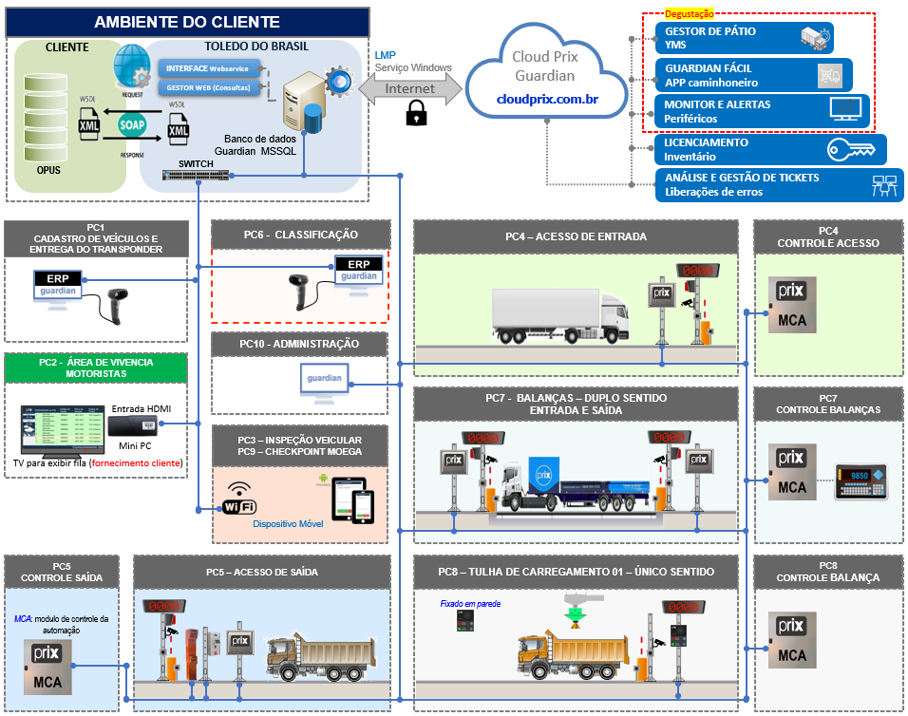
Figura: Arquitetura ilustrativa da solução Guardian PRO

Acesso ao Sistema — Tela de Login
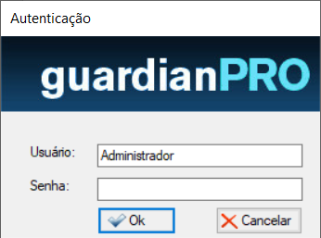
Figura: Tela de autenticação do Guardian PRO

Tela Principal — Operação
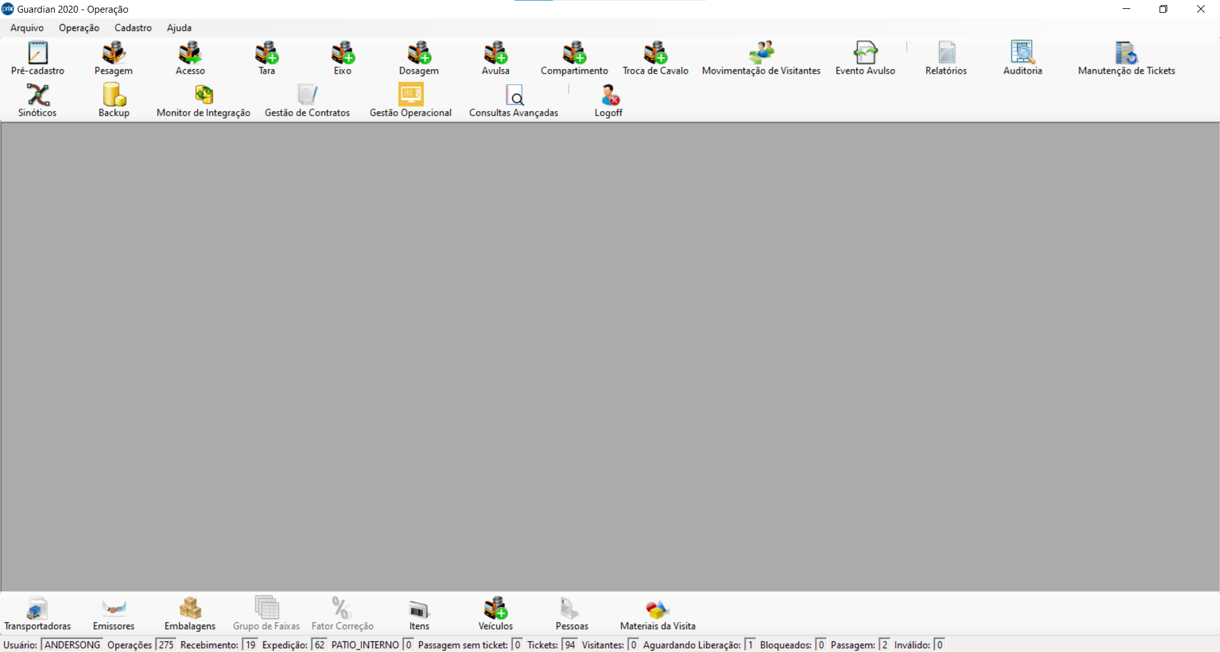
Figura: Tela principal de operação do Guardian PRO

Tela de Pré-Cadastro
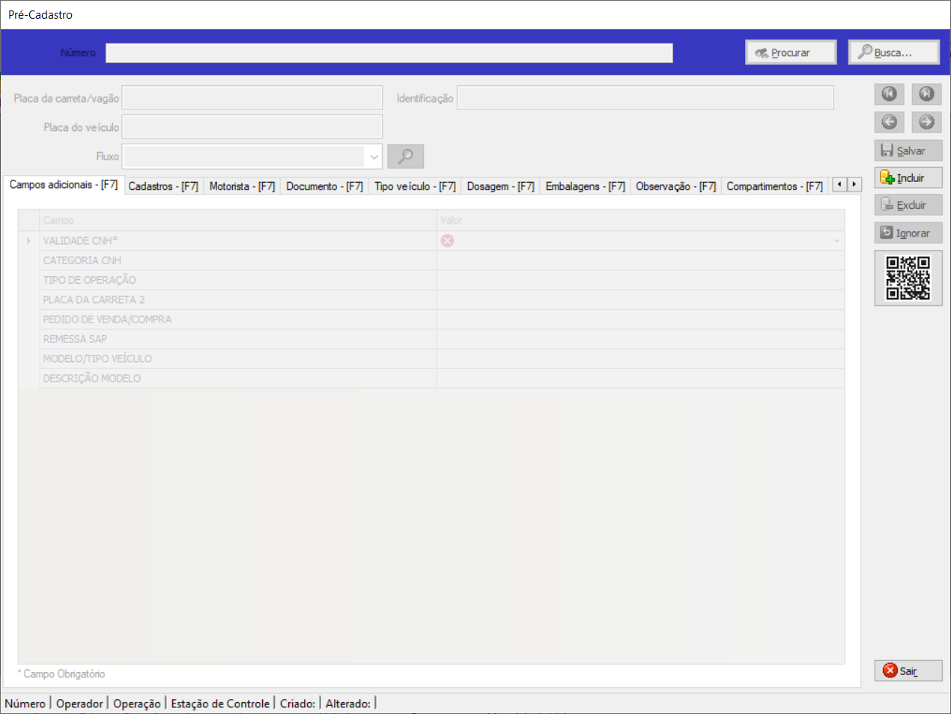
Figura: Tela de pré-cadastro de veículo no Guardian PRO

Tela de Cadastramento
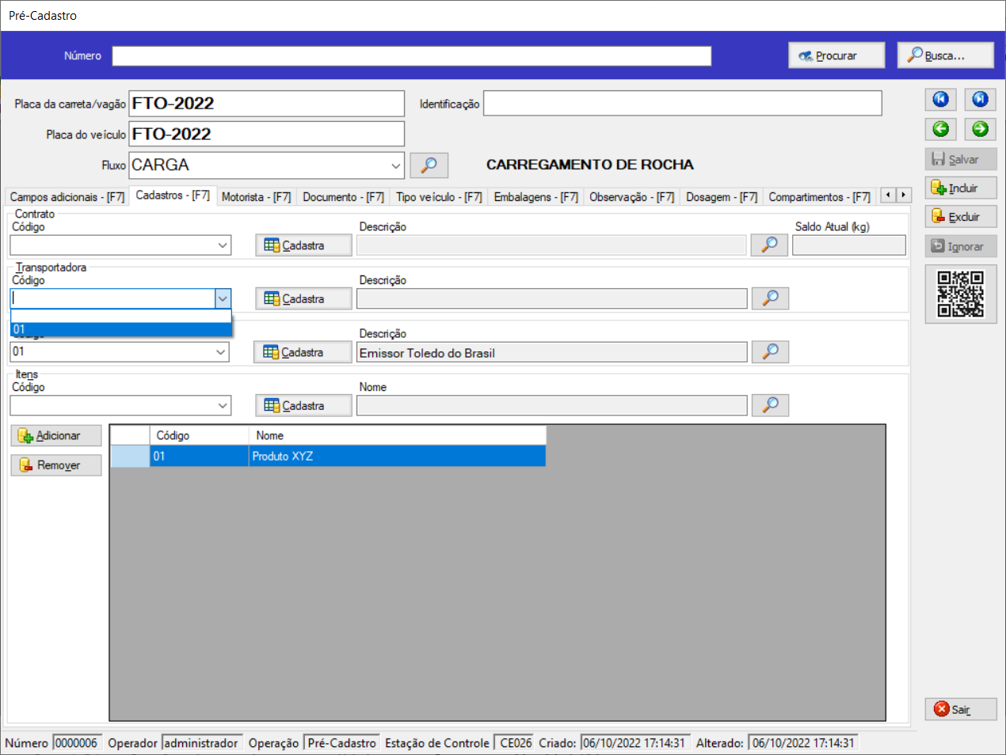
Figura: Tela de cadastramento de veículo e motorista no Guardian PRO

Modelo do TAG de Identificação
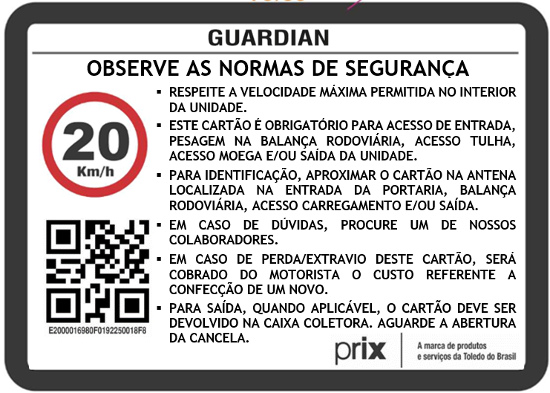
Figura: Modelo padrão do TAG de identificação veicular — frente e verso

Tela de Pesagem
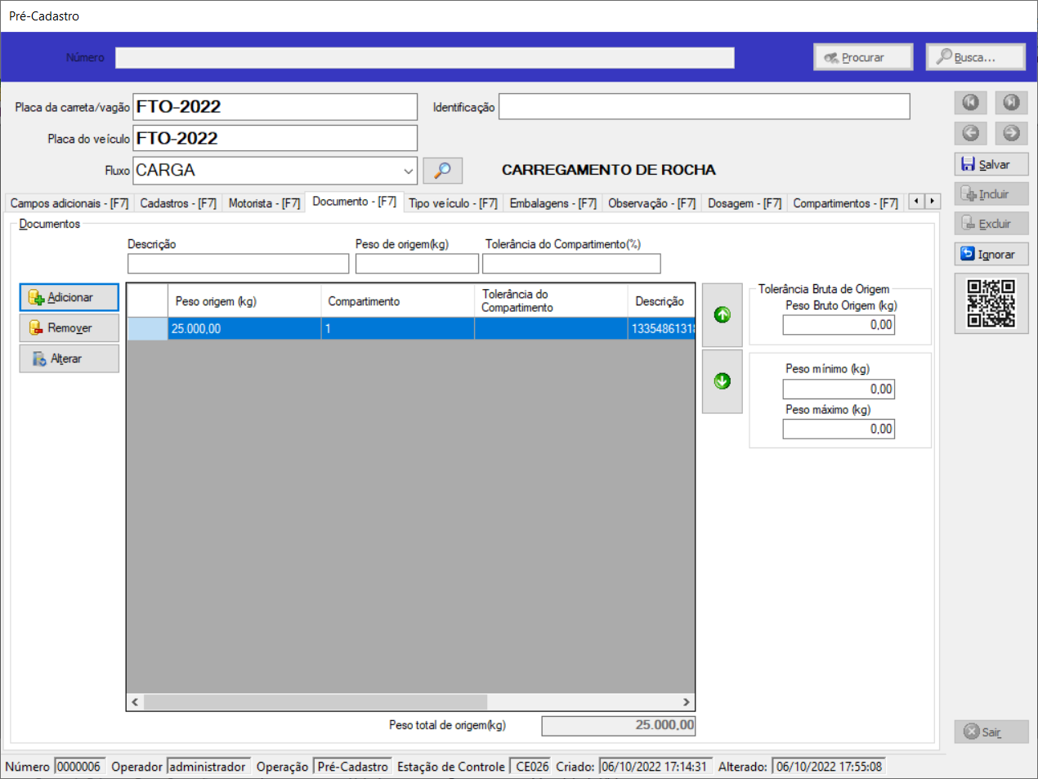
Figura: Tela de operação de pesagem no Guardian PRO

Gerenciamento de Filas — Exibição em TV
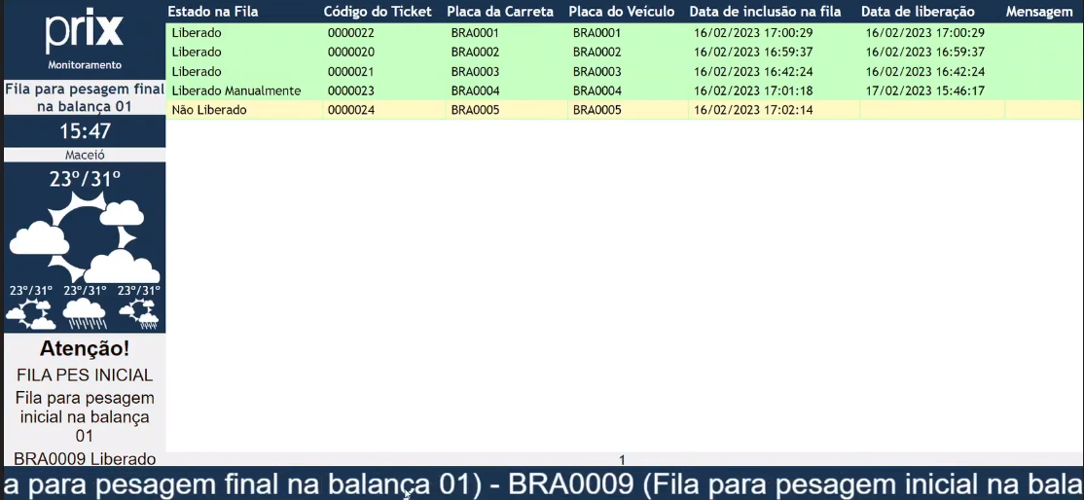
Figura: Tela de gerenciamento de filas exibida em painel de TV

Gestão de Pátios (YMS)
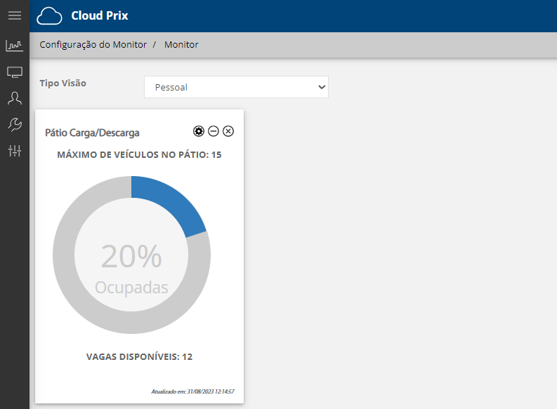
Figura: Tela de monitoramento de pátios via Cloud Prix (YMS)

